6.3.2 平面向量的正交分解及坐标表示
6.3.3 平面向量加、减运算的坐标表示
课后训练巩固提升
1.设平面向量a=(3,5),b=(-2,1),则a-b等于( )
A.(5,4) B.(-5,-4) C.(1,6) D.(1,3)
解析:a-b=(3,5)-(-2,1)=(5,4).
答案:A
2.(多选题)如图所示,在平面直角坐标系中,若点A(2,3),点B(-3,4),与x轴、y轴正方向相同的两个单位向量分别为i和j,则下列说法正确的是( )
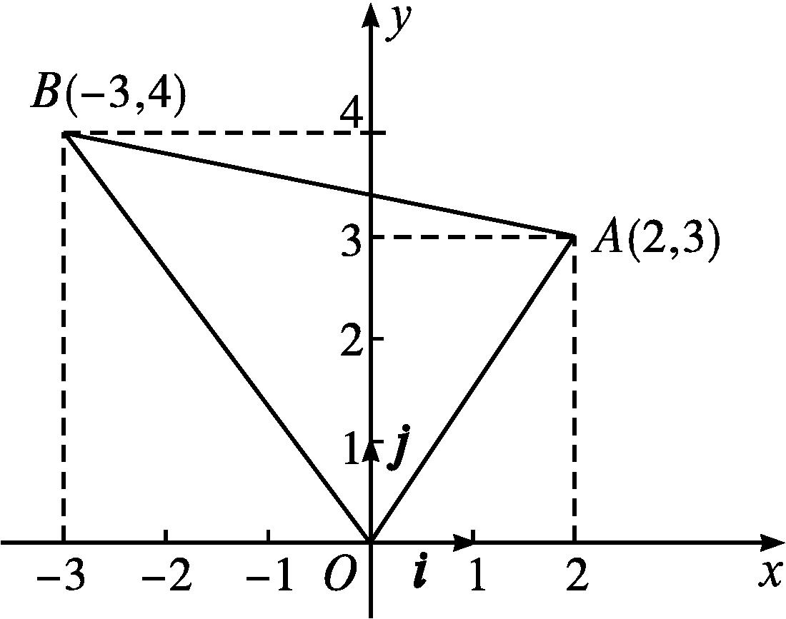
A$.\vec{OA}$=2i+3j B$.\vec{OB}$=3i+4j
C$.\vec{AB}$=-5i+j D$.\vec{BA}$=5i+j
解析:由题图知,$\vec{OA}$=2i+3j,$\vec{OB}$=-3i+4j,故A正确,B不正确;$\vec{AB}=\vec{OB}-\vec{OA}$=(-3i+4j)-(2i+3j)=-5i+j,$\vec{BA}$=-$\vec{AB}$=5i-j,故C正确,D不正确.
答案:AC
3.已知点A(-1,-5),向量a=(-1,0),b=(1,-1),当$\vec{AB}$=a+b时,点B的坐标为( )
A.(2,6) B.(-1,-6) C.(0,-1) D.(-4,5)
解析:∵a=(-1,0),b=(1,-1),
∴a+b=(-1,0)+(1,-1)=(0,-1).
设点B的坐标为(x,y),则$\vec{AB}$=(x+1,y+5),
∴由已知得(x+1,y+5)=(0,-1),
$∴\left\{\begin{matrix}x+1=0\text{,} \\ y+5=\text{-}1\text{,}\end{matrix}\right.$解得$\left\{\begin{matrix}x=\text{-}1\text{,} \\ y=\text{-}6\text{.}\end{matrix}\right.$
∴点B的坐标为(-1,-6).
答案:B
4.已知四边形ABCD为平行四边形,其中点A(5,-1),B(-1,7),C(1,2),则点D的坐标为( )
A.(-7,0) B.(7,6) C.(6,7) D.(7,-6)
解析:设点D的坐标为(x,y),则$\vec{DC}=\vec{AB}$,即(1-x,2-y)=(-6,8),得$\left\{\begin{matrix}1\text{-}x=\text{-}6\text{,} \\ 2\text{-}y=8\text{,}\end{matrix}\right.$解得$\left\{\begin{matrix}x=7\text{,} \\ y=\text{-}6\text{.}\end{matrix}\right.$
答案:D
5.已知$\frac{sinα}{sinα+cosα}=\frac{1}{2}$,且向量$\vec{AB}$=(tan α,1),$\vec{BC}$=(2tan α,-3),则$\vec{AC}$等于( )
A.(3,-2) B.(-3,-2)
C.(1,-4) D.(-1,4)
解析:由$\frac{sinα}{sinα+cosα}=\frac{1}{2}$,可得2sin α=sin α+cos α,于是tan α=1,因此$\vec{AC}=\vec{AB}+\vec{BC}$=(3tan α,-2)=(3,-2).
答案:A
6.设m=(a,b),n=(c,d),规定两向量m,n之间的一个运算“□”为m□n=(ac-bd,ad+bc),若已知p=(1,2),p□q=(-4,-3),则q等于( )
A.(-2,1) B.(2,1) C.(2,-1) D.(-2,-1)
解析:设q=(x,y),依题意得$\left\{\begin{matrix}x\text{-}2y=\text{-}4\text{,} \\ 2x+y=\text{-}3\text{,}\end{matrix}\right.$
解得$\left\{\begin{matrix}x=\text{-}2\text{,} \\ y=1\text{,}\end{matrix}\right.$
故q=(-2,1).
答案:A
7.已知平行四边形OABC,其中O为坐标原点,若A(2,1),B(1,3),则点C的坐标为 .
解析:设点C的坐标为(x,y),则由已知得$\vec{OC}=\vec{AB}$,故(x,y)=(-1,2).
答案:(-1,2)
8.在平面直角坐标系Oxy中,向量a,b,c的方向如图所示,且|a|=2,|b|=3,|c|=4,分别计算出它们的坐标.
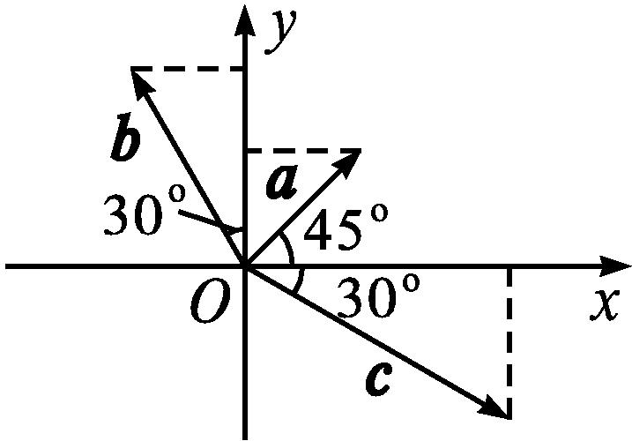
解:设a=(a₁,a₂),b=(b₁,b₂),c=(c₁,c₂),
则a₁=|a|cos 45°=2$×\frac{\sqrt{2}}{2}=\sqrt{2}$,
a₂=|a|sin 45°=2$×\frac{\sqrt{2}}{2}=\sqrt{2}$,
b₁=|b|cos 120°=3$×\left(\text{-}\frac{1}{2}\right)$=-$\frac{3}{2}$,
b₂=|b|sin 120°=3$×\frac{\sqrt{3}}{2}=\frac{3\sqrt{3}}{2}$,
c₁=|c|cos(-30°)=4$×\frac{\sqrt{3}}{2}$=2$\sqrt{3}$,
c₂=|c|sin(-30°)=4$×\left(\text{-}\frac{1}{2}\right)$=-2.
因此a=($\sqrt{2},\sqrt{2}$),b=$\left(\text{-}\frac{3}{2}\text{,}\frac{3\sqrt{3}}{2}\right)$,c=(2$\sqrt{3}$,-2).
9.已知点O(0,0),A(1,2).
(1)若点B(3t,3t),$\vec{OP}=\vec{OA}+\vec{OB}$,则t为何值时,点P在x轴上?点P在y轴上?点P在第二象限?
(2)若点B(4,5),P(1+3t,2+3t),则四边形OABP能为平行四边形吗?若能,求t值;若不能,说明理由.
解:(1)$\vec{OP}=\vec{OA}+\vec{OB}$=(1,2)+(3t,3t)=(1+3t,2+3t).
若点P在x轴上,则2+3t=0,得t=-$\frac{2}{3}$;
若点P在y轴上,则1+3t=0,得t=-$\frac{1}{3}$;
若点P在第二象限,则$\left\{\begin{matrix}1+3t<0\text{,} \\ 2+3t>0\text{,}\end{matrix}\right.$得-$\frac{2}{3}$<t<-$\frac{1}{3}.$
(2)$\vec{OA}$=(1,2),$\vec{PB}=\vec{OB}-\vec{OP}$=(3-3t,3-3t).
若四边形OABP为平行四边形,则$\vec{OA}=\vec{PB}$,得$\left\{\begin{matrix}3\text{-}3t=1\text{,} \\ 3\text{-}3t=2\text{,}\end{matrix}\right.$该方程组无解.
故四边形OABP不能为平行四边形.

